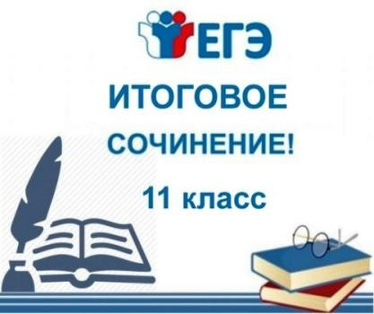

ИНФОРМАЦИЯ

о местах регистрации на участие

в итоговом сочинении (изложении) выпускников 11 классов, экстернов в 2023-2024 учебном году.

|  |  |  |  |
| --- | --- | --- | --- |
| № п/п | Наименование учреждения | Адрес | Телефоны для справок (с кодом) |
| 1. | **МБОУ СОШ №30**  **им. И.В.Павлюченко**  ( кабинет директора). | мкр.Кущевская-2 | +7(86168) 5-16-60 |

Регистрация для участия в итоговом сочинении (изложении) проводится на основании заявления.